T: Как получить галочку в Instagram, VK, Facebook, Twitter и OK
D: Рассказываем, как получить галочку в «Инстаграме», «ВКонтакте», «Фейсбуке», «Твиттере» и «Одноклассниках». Обзор требований к аккаунту, условий проверки подлинности (верификации) аккаунта в соцсетях.
Рубрики: SMM, Конверсия
Основная рубрика: SMM
Автор: Иван Иваничев

Галочку вам в аккаунт: как пройти верификацию в 5 соцсетях
Без галочки ты букашка, а с галочкой – уважаемый человек и солидная компания?
Конечно, значок подлинности не самое главное, но все же – одно из социальных доказательств. Галочка рядом с названием аккаунта или сообщества однозначно повышает доверие пользователей. Если речь о селебрити или популярном блогере, то наличие синего значка – это также отстройка от многочисленных фейковых профилей.
Рассказываем, как получить галочку в Instagram, VK, FB, Twitter и OK.

Instagram
Синий значок в Instagram показывает, что профиль действительно принадлежит публичной личности, знаменитости или международному бренду.
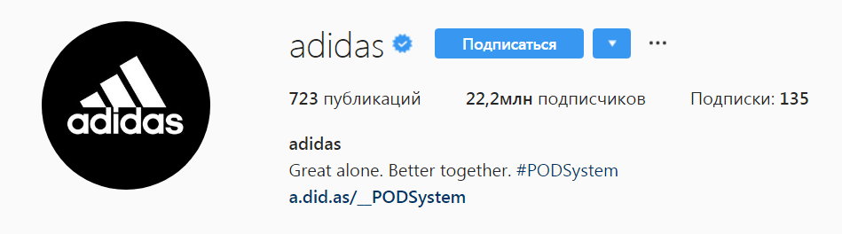
Так выглядит верифицированный аккаунт Instagram
Требования к аккаунту:
- Представляет реального человека или зарегистрированный бизнес.
- Есть фотография, текст в био и хотя бы один пост.
- В профиле нет ссылок, призывающих добавиться в других соцсетях.
- Известность личности или бренда подтверждается несколькими независимыми источниками.
Автоматически галочку получить нельзя, сначала нужно отправить запрос на верификацию. Для этого нужно указать свое реальное имя и приложить необходимые документы.
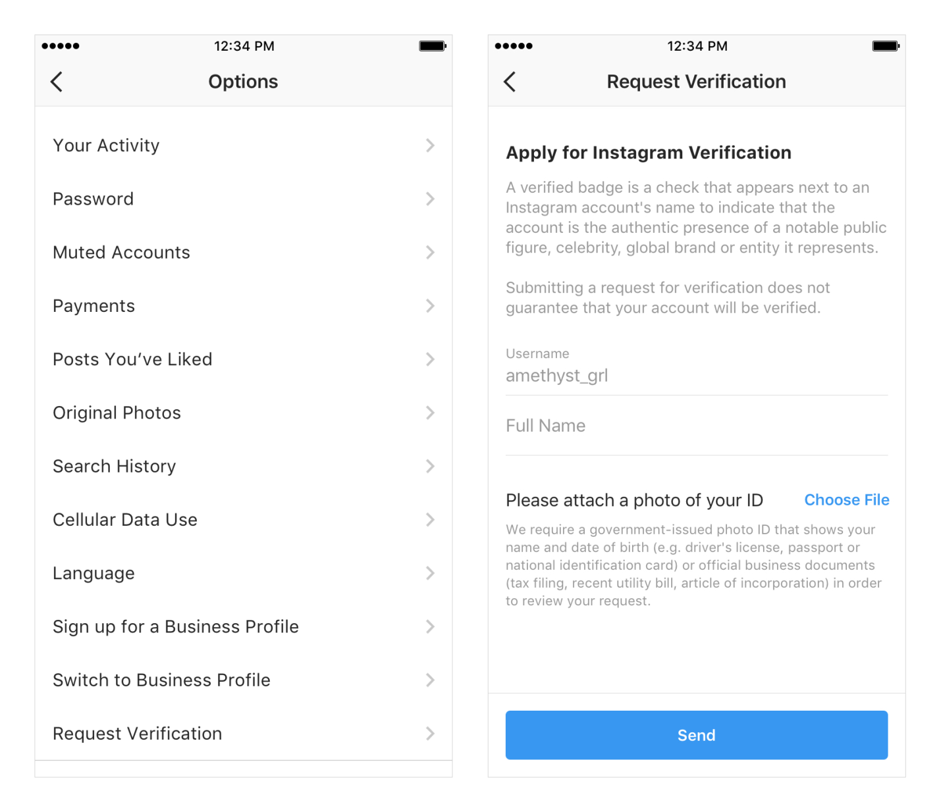
Форма заявки на получение галочки
Учтите, что даже соблюдение всех условий не гарантирует прохождение верификации. Правда, если запрос отклонен, через месяц можно попытаться снова.
Читайте также: «Продвижение в Instagram: самая подробная инструкция».

«ВКонтакте»
VK выдает галочки только страницам известных лиц или организаций.
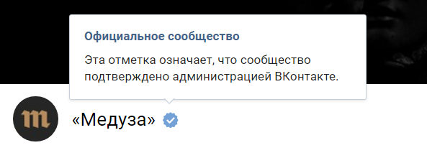
Так соцсеть помечает подтвержденные сообщества
Основные требования:
- Известность подтверждается публикациями в СМИ, наличием страницы в «Википедии» или просто заметным присутствием на других площадках.
- Нет обилия ссылок на сторонние ресурсы, в том числе на другие социальные сети.
- Есть качественная модерация: нет оскорбительных комментариев и спама.
- Контент на странице уникальный, регулярно обновляется.
- Включена двухфакторная аутентификация (и у владельца страницы, и у администраторов).
- Есть реальное фото/логотип, название соответствует действительности и т. д.
Специальной формы на получение галочки нет, запрос на верификацию можно сделать через стандартный саппорт «ВКонтакте».
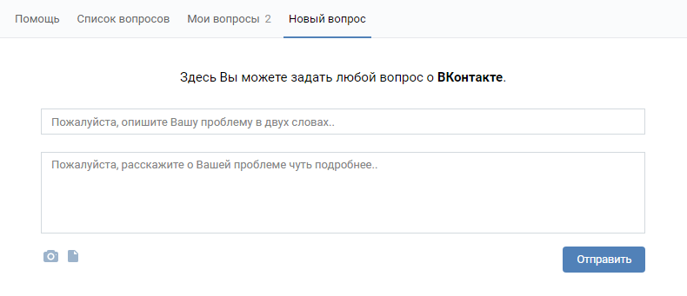
Форма для подачи заявки на получение галочки VK
Как и Instagram, «ВКонтакте» ничего не обещает и оставляет за собой право отказать в прохождении верификации.

Facebook
В Facebook тоже есть синие галочки, они также показывают подлинность страниц и профилей. Пройти верификацию имеют право только публичные личности, СМИ и бренды.
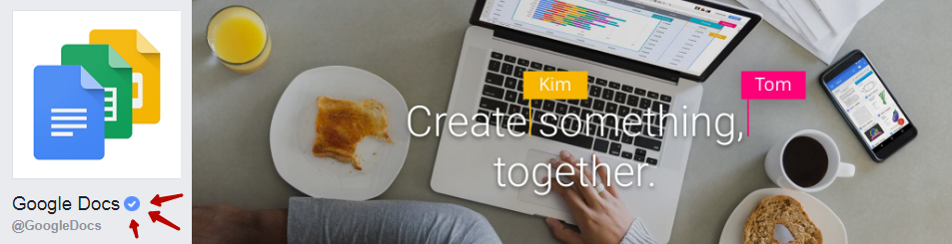
Так выглядит галочка в Facebook
Facebook предъявляет следующие требования к аккаунту:
- Есть фото обложки и профиля.
- Название страницы – без слоганов, ошибок, общих слов.
- Есть опубликованные материалы.
- Включена кнопка «Подписаться» (у профилей).
Чтобы отправить запрос на верификацию профиля или страницы, нужно перейти на специальную форму. Затем приложить документы, удостоверяющие личность, дать ссылки, иллюстрирующие общественный интерес, а также объяснить, зачем вообще вам нужно получать галочку Facebook.
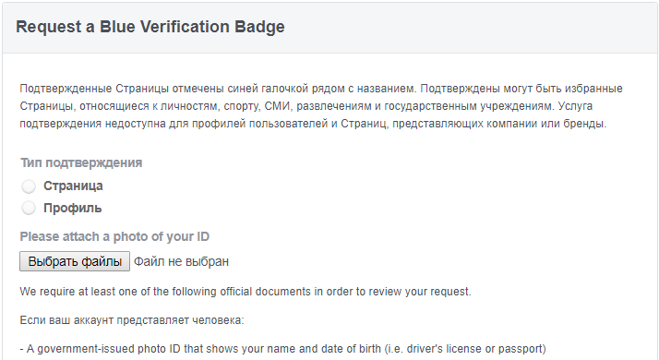
Фрагмент страницы FB, на которой запрашивают галочку
Отправлять сразу несколько запросов бесполезно. Если заявку отклонят, можно запросить верификацию повторно через 30 дней.
Читайте также: «29 сервисов для администраторов страниц в „Фейсбуке“».

Twitter
Синяя галочка в Twitter означает, что аккаунт представляет большой интерес для общества, а его подлинность подтверждена. Сам владелец верифицированного профиля получает доступ к некоторым дополнительным настройкам: например, может отказаться от групповых личных сообщений.
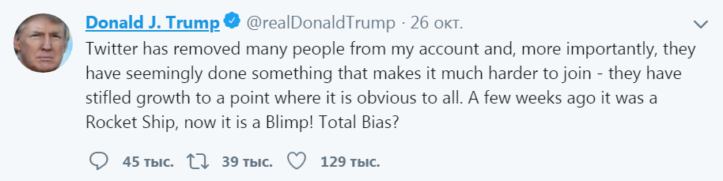
Пример поста от верифицированного аккаунта Twitter
Учетная запись «Твиттера» может пройти верификацию, если принадлежит известной персоне из мира:
- музыки, кино, моды;
- спорта, журналистики;
- политики, религии, СМИ;
- бизнеса или других, не менее интересных сфер.
Подать заявку на галочку нельзя, особые требования к аккаунтам не прописаны. А вот за подделку официального значка и введение пользователей в заблуждение – удаление страницы без права на восстановление.
Кстати, еще в марте глава «Твиттера» заявлял, что в планах – открыть верификацию для всех пользователей, но никаких точных сроков не назвал.

«Одноклассники»
Как и другие соцсети, синей галочкой «Одноклассники» показывают подлинность страницы. Выдают ее только брендам, компаниям, организациям и известным лицам.
Дополнительный бонус от статуса официальной страницы – высокий приоритет в результатах поиска по ok.ru.
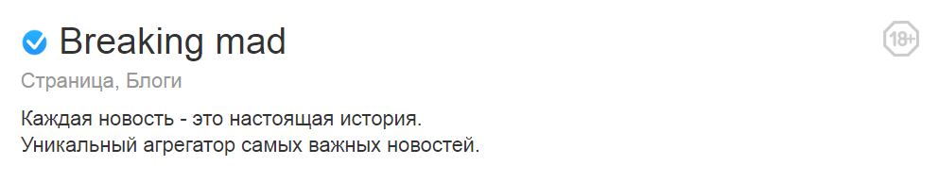
Так выглядит значок подлинности от ok.ru
Условия получения галочки в «Одноклассниках» намного сложнее, чем в других соцсетях.
Кому принадлежит страница | Что нужно делать
Публичный человек (музыкант, артист, спортсмен или др.) | Дать ссылки на 100 (сто!) публикаций в СМИ, а также сослаться на видео, афиши, дискографии и т. д.
СМИ и масс-медиа | Предоставить документы о регистрации, ссылки на сайт и данные по его посещаемости. Помимо этого надо доказать известность другими источниками. Дополнительное условие: СМИ должно существовать от 1 года, тираж – от 10 000 экземпляров.
Бренды и компании | Рассказать об истории бренда, предоставить данные о регистрации товарного знака, дать ссылки на упоминания в СМИ и маркетинговую активность (ролики, слоганы и др.). Дополнительные требования: посещаемость сайта от 100 000 уникальных посетителей в сутки (!) или от 5 000 подписчиков в группе OK.
Некоммерческие организации | Дать ссылки на сайт, публикации организации и другие источники; прислать подробную информацию о деятельности и копии учредительных документов.

При этом верификацию в «Одноклассниках» точно не смогут пройти религиозные представительства, маги и колдуны, малоизвестные политики и благотворительные организации.
Кроме вышеперечисленного учтите, что сама страница в «Одноклассниках» должна быть в порядке: с обновляемым контентом, без спама и рекламы других соцсетей и т. д.
Если все готово, нужно подать заявку на галочку через систему Jira.
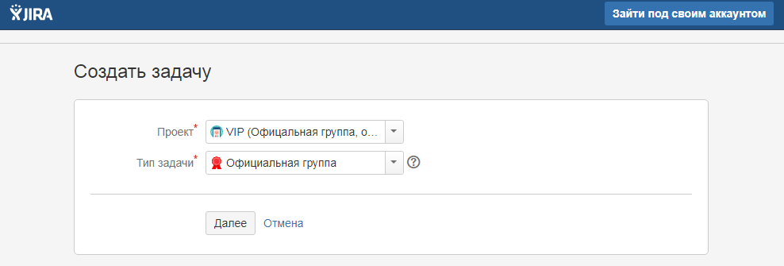
Форма заявки на получение галочки в OK тоже довольно замудренная
Конечно, 100 ссылок еще не гарантия успешной верификации. Администрация OK прямо пишет, что может отказать без объяснения причин.
А вот на YouTube синий значок не означает подлинность, а просто присваивается каналам по достижении 100 000 подписчиков. О том, как получить галочку на «Ютубе», мы уже писали и даже снимали видео.
https://youtu.be/CmsNv3rHUtA
Как получить и не потерять галочку на YouTube
P. S. Соцсети всегда проводят верификацию бесплатно. Если вам предлагают купить синюю галочку за деньги, то это мошенники. 100 %.
P. P. S. Галочка выдается не навсегда: ее могут в любое время отнять за малейшее нарушение правил пользования социальной сетью.

